上博簡《卉茅之外》補證二則

（首發）
抱小

拙文《讀上博簡<卉茅之外>札記》(復旦大學出土文獻與古文字中心網站, http://www.gwz.fudan.edu.cn/Web/Show/4435，2019年5月30日)刊布之後，又拜讀過諸彥於網上之高論，覺拙文尚有可補充者，故反復檢索文獻，用以證成拙說。
一、多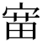（庿/廟-貌）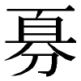（寡）情
簡2云：
多（庿/廟-貌）（寡）情，民古（故）弗敬。
檢《大戴禮記·主言》云：
畢弋田獵之得，不以盈宫室也；徴歛於百姓，非以充府庫也。慢怛以補不足，禮節以損有餘。故曰：多信而寡貌，其禮可守，其信可復，其迹可履。
《孔子家語·王言》篇所引之語句略同。如寫本《治要》引《孔子家語》作：
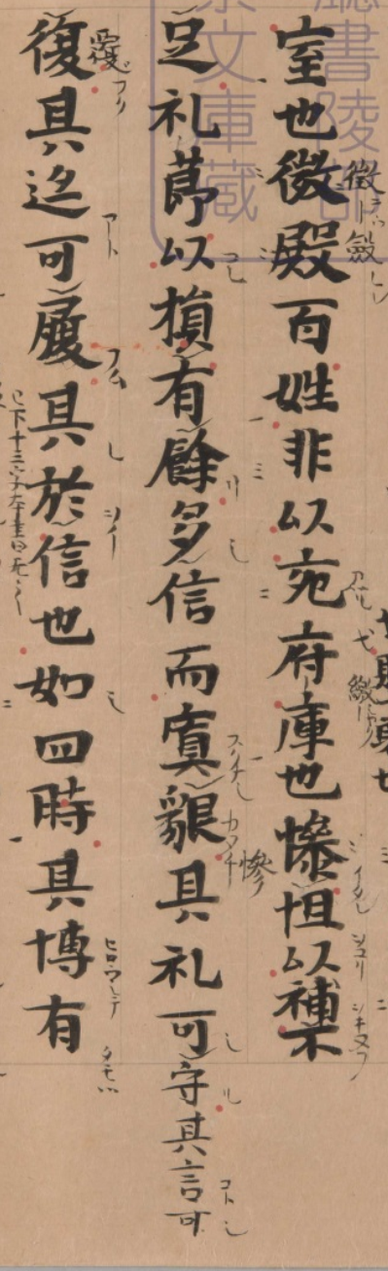
（寫本《群書治要》9軸/7頁；一/599頁）

清代學者王聘珍云：
貌謂文貌。禮以節其行，故少文貌也。
《大戴禮記》之“寡貌”，謂朴質自然，不加矯飾。上博簡《卉茅之外》云“多（庿/廟-貌）”，則謂繁文縟節，矯揉造作。又《史記•禮書》云：“文貌繁，情欲省，禮之隆也；文貌省，情欲繁，禮之殺也。”
凡此皆可證簡文之“（庿/廟）”應讀為“貌”。

二、敬戒（以）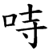（持）
簡2又云：
敬戒（以）（持）
檢上博二《從政甲》簡12有下引文句：
𦎫（敦）行不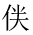（倦），（持）善不猒（厭）
即以“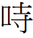”為“持”，所以將上博簡《卉茅之外》中的“”讀為“持”，從用字習慣及文義上看，似較為合理。最近看到李發先生亦主張“”讀為“持”。
案簡文“持”為保守之義。宋人孫應時《元日自警》詩云：
王春肇嘉氣，天命未敢知。
四十六年非，今日正一之。
昭昭汝初心，敬戒以自持。
神明監屋漏，此語不可欺。
雖為後世較晚之文獻，但文字、語義與簡文相契合，似亦可堪佐證。

日本宮内廳書陵部收藏漢籍集覧全文影像之《群書治要》第九軸，http://db.sido.keio.ac.jp/kanseki/T_bib_search.php；又《群書治要》（一），日本汲古書院，1989年。
參方向東《大戴禮記匯校集解》（上），中華書局，2008年，33頁。
參禤健聰《戰國楚系簡帛用字習慣研究》，科學出版社，2017年，63-64頁；又參李發《上博佚詩<艸茅之外>讀後》,“語言與文獻”公眾號，2019年8月2日,https://mp.weixin.qq.com/s/c0gND5g16ce5rboR5sU2lQ。
參王引之《經義述聞·通說》，江蘇古籍出版社，2000年；又參宗福邦、陳世鐃、蕭海波《故訓匯纂》，商務印書館，2003年，882頁。

